**实验3 循环结构程序设计**

**实验报告**

实验日期：2021年11月18日星期四

## 一、实验目的

1. 掌握循环结构设计的方法；
2. 掌握列表的使用；

## 二、实验环境

硬件环境：笔记本电脑。

软件：Windows操作系统，Python3.7.8 IDLE

**本次各题都在程序方式下完成。**

## 三、实验内容

1. 编写程序，用户输入n，计算n!并输出，要求使用循环实现。

程序代码截图：

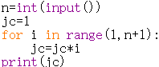

运行结果截图：

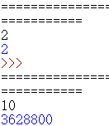

2. 编写程序，利用下列公式计算pai的近似值。

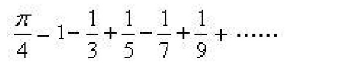

输入精度eps，例如1E-4，输出pai的近似值。请先求右边级数的和，再乘以4即可得到pai的近似值。绝对值小于eps的项不加入和中。

提示：级数各项的符号是交替的，不要使用(-1)**n，也不使用pow(-1,n)。使用下列方法：

sign=1

在循环中使用

sign=-sign

sign在循环中会1，-1交替出现，循环中乘以u，sign*u的符号就是交替的。

程序代码截图：

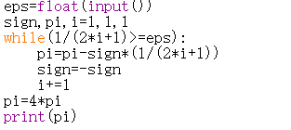

运行结果截图：

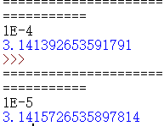

3. 编写程序，计算Fibonacci序列的第n项。设Fibonacci序列从第0项开始，

F(0)=0

F(1)=1

F(n)=F(n-1)+F(n-2)

用户输入n，输出Fibonacci序列第n项的值。n=0,1,2,3,…,

程序代码截图：

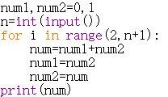

运行结果截图：

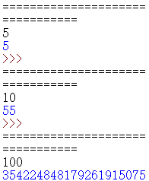

4. 输入N个整数放在一个列表中，然后从后向前显示列表中的所有元素。

程序代码截图：

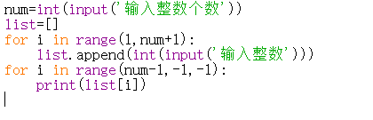

运行结果截图：

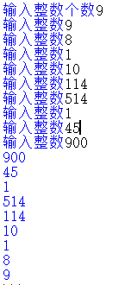

5. 编写函数，计算列表中整数元素的最大值、最小值和平均值。

程序代码截图：

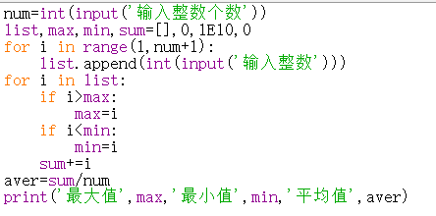

运行结果截图：

